Ferramentas
Cola quente
serra titco tico
microrretifica – lixadeiira
lixadeira orbital
sobrador termico
esmeril
esmeriliadeira
lima
grossa
alicate
universal
corte
pressão
morsa
martelo
marreta borracha
marreta
malha
parafuso
philips - chave philips
fenda - chave fenda
cabeça sextavada chave boca – estrela – cachimbo – canhão – inglesa – catraca
allen – chave L
torkx -
arco de serra
estiletes
tessouras
regua
trena
paquimetro
nivel
esquadro
oculos
protedor facial
luvas
vaqueta
raspa de couro
tricotada
latex
entrilica
protedor aricular
respirador
furadeira
de mão
de bancada
sem fio
paruvassateira
brocas
aço rapido – aço
widia – congredo
madeira
broca escareatora
broca chata
forstiner
serra copo
vulsão - marcar furo

eletricidade
tensão diferença de potencial – volts ( voltagem )
corrente eletrica quantidade de eletrons passando – amper
resistencia diminui uma tensão Ohm

Multimetro
fio preto terra
fio vermelho corrente ou volts
escolher a medida

fonte atx
preto = terra
amarelo = 12 volts
vermelho = 5 volts
laranja = 3.3voltts
branco = -5volts
azul = -12volts
verde = liga
roxo = 5 volts ( stand by )
cinza = 5 volts

Componentes eletricos
circuito eletronico – conjunto de componetes onde o eletros vão passar
fonte + condutores + cargas
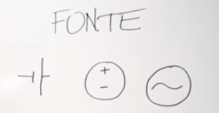
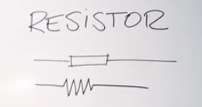

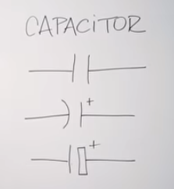
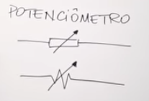

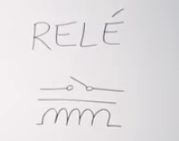


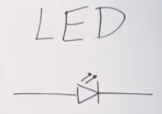
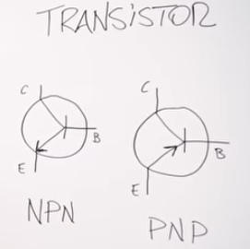

Luz de Emercencia
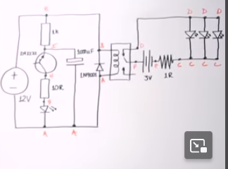

fonte 12v
resistor 1k
transistor
resistor 10r
led
capacitor
dioto
rele
fonte 3 volts
resistor
3 leds

soldas
15 a 20w pequenos componentes
30 a 45w maioria do componentes
45 a 60w componentes robustos

estação de soltas
bitola da solta
0.8m menor
dica estanhar o ferro de solta primeira vez e depois de usar
limpar com esponja vegetal esponja de solta
tupo retratil
sucador de solda – tirar solda
fita de soldador – limpar solda

labirindo
(1X) Arduino UNO R3;
(1X) Módulo relé 5V;
(1X) Chave alavanca;
(1X) Buzzer 5V;
(1X) Sirene 9V ou 12V;
(2X) Borne preto para plug banana;
(1X) Borne vermelho para plug banana;
(2X) Plug banana preto;
(1X) Plug banana vermelho;
(1X) Resistor 1k (1/4W);
(1X) Resistor 220R (1/4W);
(1X) LED verde difuso 3mm;
(1X) Adaptador de clip de bateria 9V para plug P4 macho;
(1X) Bateria de 9V; (1X - Opcional) Caixa de MDF (25cmX17cmX8cm).

Dado
(1X) Arduino UNO R3 (ou outro modelo, no vídeo usamos o Leonardo);
(1X) Resistor 470R (1/4W);
(1X) Resistor 10k (1/4W);
(7X) LED vermelho difuso 5mm; (1X)
Chave tactil;
(1X) Caixa de MDF (5cmX5cmX5cm).

Rega inteligente
(1X) Arduino UNO R3 (ou outro modelo);
(1X) Protoboard;
(1X) Resistor 220R
(1/4W); (1X) Display LCD 16x2;
(1X) Potenciômetro linear de 10k;
(1X) Sensor de umidade do solo;
(1X) Módulo relé 5V;
(1X) Válvula solenoide para água 12V 180° (½" x ½");
(1X) Fonte 12V;
(3X) Engate rápido para mangueira de água; (Quantos metros forem necessários) Mangueira para jardim.

Piano bananas
(1X) Arduino Leonardo;
(1X) Protoboard;
(6X) Resistor 1M (1/4W);
(6X) Bananas.

Sensor RFDR
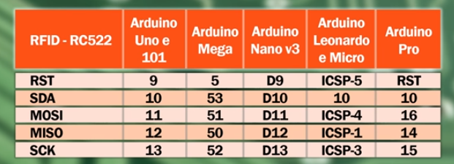

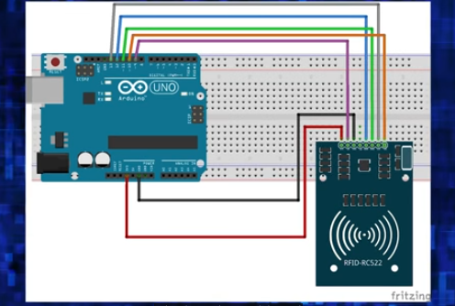

Porta eletrica
(1X) Arduino UNO R3;
(1X) Protoboard;
(1X) Módulo RFID RC522 (com cartões);
(1X) LED Difuso 5mm amarelo;
(1X) LED Difuso 5mm verde;
(1X) LED Difuso 5mm vermelho;
(3X) Resistor 220R (1/4W);
(1X) Chave tactil;
(1X) Chave push button;
(1X) Módulo relé 5V;
(1X) Fonte 12V;
(1X) Fechadura elétrica.

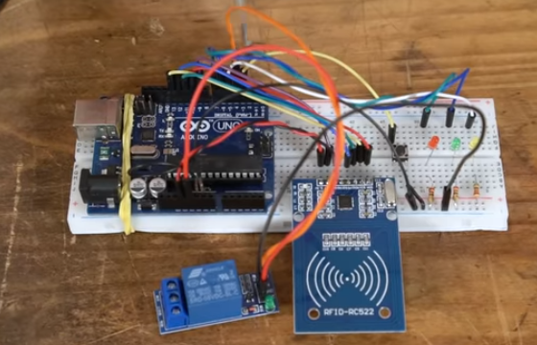
site para desenho
Maker case - https://pt.makercase.com/#/
Boxes py - https://www.festi.info/boxes.py/
projetos - https://www.thingiverse.com/
desenho 3d
fusion 360

motor passo
- Motor DC 3-6V com Caixa de Redução e Eixo Duplo
- Ponte H L298
- Motor DC com Caixa de Redução 12V / 13rpm (AK510/8.5PF12R13SE)
- Motor de Passo + Driver Uln2003

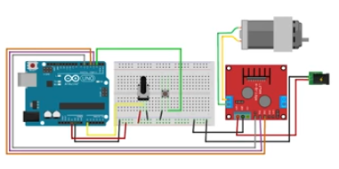

alimentador automatico
- Fonte 12V 5A
- Bateria selada 12V 7AH
- Arduino Mega ou Arduino UNO
- Módulo relógio RTC DS3231
- Modulo relé 1 Canal 12v
- Relé 12V
- 2 Posições - 125V 10A
- Push button
- Motor DC 12V com caixa de redução 13 RPM

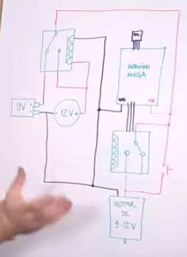

site de moveis
open desk
shetch chair
obrary

programa para impressa 3d
sinplify 3d

Mesa de air hockey
(1X) Arduino Mega ou Arduino UNO;
(1X) Protoboard;
(1X) Módulo TM1637 com display 7 segmentos 4 dígitos;
(2X) Potenciômetro linear rotativo de 1k;
(2X) LDR 5mm (sensor de luminosidade);
(1X) LED Difuso 5mm verde;
(1X) LED Difuso 5mm vermelho;
(2X) Resistor 220R (1/4W);
(1X) Buzzer 5V;
(1X) Chave push button;
(1X) Fonte bivolt 9V/1A;
(1X) Chave gangorra 20A;
(1X) Plugue tomada macho 10A;
(2X) Plugue tomada fêmea 10A;
(1X) Ventilador de mesa com 30cm de diâmetro e 60W;
(4m) Cabo paralelo flexível 2x2,5mm². - Compensado 20mm
(2X) 104,0cm x 40,0cm;
(2X) 64,0cm x 40,0cm; - MDF 6mm Revestimento branco liso
(2X) 100,0cm x 60,0cm; Cru (para o corte a laser)
(3X) 60,0cm x 40,0cm; - Cedrinho ou pinus
(4X) Sarrafo 5,0cm x 2,0cm x 80,0cm.

